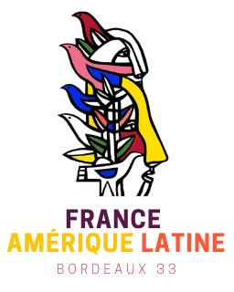
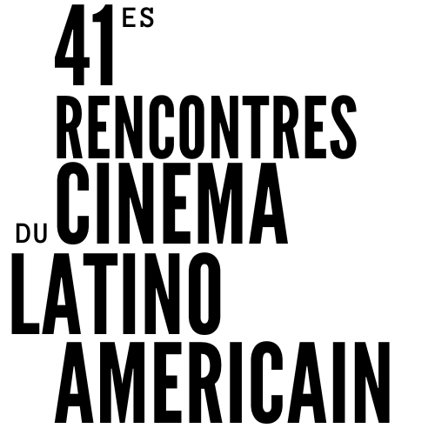
INSCRIPTION EAC
Année scolaire : 2023-2024

Période souhaitée pour la mise en place de l’activité

- Pendant Les Rencontres du cinéma latino-américain (mars/avril 2024)
- Autre période :

Dispositif choisi :
- Séance sèche
- Séance unique avec intervention
- Classe Passeport
- Atelier (si possible spécifier lequel ___________________________ )

Établissement :

Coordonnées du professeur responsable :
Nom, prénom :
Matière :
E-mail :
Téléphone :

Nombre de classe(s) : Niveau(x) : Effectif envisagé :

Lieu de projection / Lieu de l’atelier :
Thématique (le cas échéant) :
Sortie financée par le Pass Culture : OUI/NON https://pass.culture.fr/
Sortie financée par le Itinéraires Culturels : OUI/NON https://gironde/acteurs jeunesse

RAPPEL DES TARIFS :
Séance Sèche : 4 €/élève.
Séance unique avec intervention : 8 €/élève.
Classe Passeport : 16 €/élève.
Ateliers autour du cinéma (écriture de critiques, podcast, vote compétition Courts Métrages…) : sur devis.
Adhésion à FAL 33 (au nom de l’établissement) : 25€

Inscriptions : sur l’application ADAGE http://www.ac-bordeaux.fr/cid149407/adage.html

Retournez cette fiche à : lesrencontres@fal33.org

